附件3
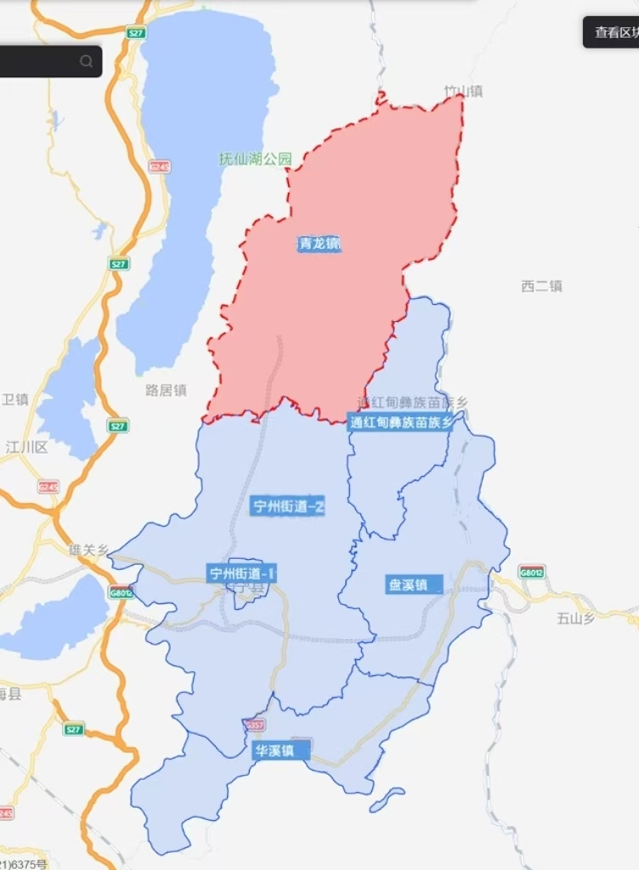
云南省华宁县烟草制品零售点合理布局网格示意图

宁州街道_1网格示意图
